AVIS D’APPEL A PROJET

Point de restauration sur la gare routière de Saint-Paul
(Ouverture avril 2024)

Maître d’Ouvrage : Territoire de la Côte Ouest

DOCUMENT DE PRESENTATION ET REGLEMENT D’APPEL A PROJET

Date limite de réception des offres :
Le 11 février à 12 heures (heure de La Réunion)

Table des matières
1) PRESENTATION DE LA CONSULTATION 3
A/ Objet 3
B/ Caractéristiques principales du domaine et des biens en cause 3
C/ Modalités contractuelles et tarifaires de l’occupation du domaine publique 5
2) REGLEMENT DE L’APPEL A PROJET 7
A/ Dépôt des dossiers de candidature 7
B/ Liste des pièces à fournir 7
C/ Critères de sélection des candidatures 7
D/ Modalités de sélection du candidat 8
E/ Modalités d’attribution du titre de l’occupation 8
F/ Modalités d’information du résultat de l’appel à projet 8
G/ Renseignements complémentaires 8

PREAMBULE

La gare routière de Saint-Paul fait partie du domaine public. Elle a été mise à disposition du Territoire de la Côte Ouest (TCO) par la mairie de Saint-Paul lors du transfert de compétence en matière de transport.
La gare routière est mise à disposition de la SEMTO, en tant que gestionnaire du site, dans le cadre de la délégation de service public relative à l’exploitation du réseau de transport urbain sur le périmètre du TCO.

Le TCO soucieux d’apporter un service à destination des usagers du transport collectif, ainsi qu’aux piétons, souhaite mettre à disposition une offre de restauration de qualité, rapide et diversifiée. Par le présent avis d’appel à candidature, le TCO entend solliciter l’initiative privée afin qu’il lui soit présentées des candidatures et des propositions de projet s’inscrivant dans ce cadre.

PRESENTATION DE LA CONSULTATION

Le présent appel à candidature est organisé par le TCO dont le siège social est situé 1 rue Eliard Laude – BP 50049 – 97822 Le Port Cedex.

Conformément aux dispositions des articles L2122-1 et suivants du Code Général de la Propriété des Personnes Publiques (CGPPP) et de la délibération du TCO n°2019_014_CC_15 du 15 avril 2019, modifiée le 22 novembre 2021 (affaire n° 2021_133_CC_25), le TCO organise une procédure de sélection préalable présentant toutes les garanties d’impartialité et de transparence, en vue de l’attribution d’un emplacement sur le futur pôle d’échange de Le Port, pour l’exploitation d’un point de restauration fixe de type « snack-bar ».

La mise à disposition de l’emplacement est prévue pour avril 2024.

A/ Objet
La présente procédure porte sur l’attribution d’un point de restauration fixe situé au cœur de la gare routière de Saint-Paul. L’objectif est de sélectionner un candidat qui se verra attribuer un droit d’occupation temporaire du domaine public non constitutive de droits réels. Cette autorisation prendra la forme d’une convention d’occupation temporaire (AOT).
L’AOT sera accordée pour une durée de trois ans et entrera en vigueur à compter de la délivrance de l’AOT (prévision avril 2024). A l’issue de la durée de l’AOT, une nouvelle procédure de sélection permettra d’attribuer de nouveaux droits d’occupation.

B/ Caractéristiques principales du domaine et des biens en cause

Situation géographique
Le présent appel à candidatures concerne un local se situant au cœur de la gare routière de Saint Paul, plus grosse gare du TCO.

Cette gare dessert les réseaux de transport public Kar’Ouest et Car Jaune, avec un total de près de 400 000 bus en passage par an (200 000 arrivées et 200 000 départs).
Cela représente chaque année un nombre de passagers prenant le bus en gare routière de l’ordre de 1,5 millions.

Idéalement situé, ce local permet une très forte visibilité au sein d’une des principales structures de transport du territoire.

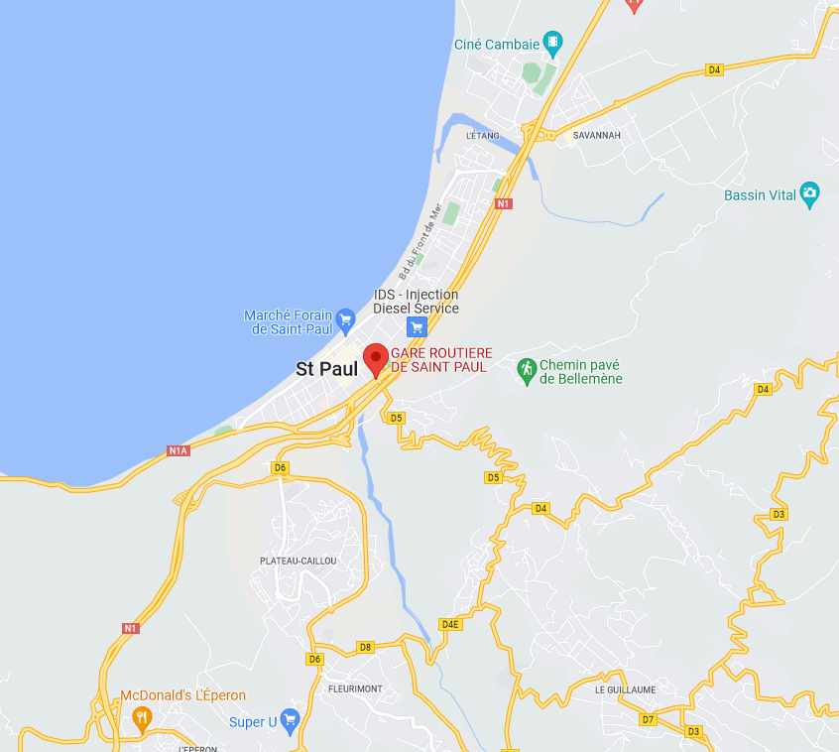

Description de l’emplacement
Le droit d’occupation concerne l’exploitation d’un local comprenant une pièce au RDC d’une superficie de 30 mètres carrés, ainsi qu’une pièce à l’étage d’une superficie de 25 mètres carrés. Ce local aura pour vocation de proposer une offre de restauration rapide, proposant également à la vente des boissons fraiches et chaudes, aux usagers du transport collectif.

Prescriptions techniques du projet et modalités d’exploitation
Il est demandé aux candidats de tenir compte des contraintes techniques ci-dessous :
- Activité centrale :
- L’activité centrale est un point de restauration de type snacking, proposant également à la vente des boissons fraiches et chaudes.
- L’accès au point de restauration est ouvert à tout public.
- L’activité sera exercée par le bénéficiaire dans le cadre de la convention.
- Un état des lieux sera fait à la réception des locaux. Il est précisé qu’à l’issue de cet état des lieux, l’exploitant acceptera de prendre en location le local en l’état.
- Le local :
- Le local est situé box n°3, Chaussée Royale 97460 Saint-Paul, dans l’enceinte de la gare routière (BO 359).
- Il comprend une pièce au RDC, ainsi qu’une pièce à l’étage, de surfaces hors œuvre nette de 44m² et 34m², respectivement
- La capacité d’accueil maximale est de 24 Personnes
- Deux issues existent dont une issue de secours
- Le matériel
- Ce local est prééquipé notamment d’une chambre froide
- Un inventaire des matériels sera établi le jour de l’installation
- Tout matériel dégradé devra être remplacé. Si une tierce personne devait être responsable de la dégradation, un rapport serait établi par l’exploitant et remis au TCO.
- Toute autre dégradation sur le bâti sera prise en charge par l’exploitant sans pouvoir demander une prise en charge par le TCO ou une réduction de son loyer.
- L’ouverture des compteurs autonomes d’eau et électricité est à la charge de l’exploitant

- Entretien
- L’entretien et la maintenance seront à la charge de l’exploitant
- Les éventuels travaux devront faire l’objet d’une autorisation préalable du TCO et devront se faire en conformité avec la réglementation recevant du public.
- L’exploitant devra veiller à la bonne qualité visuelle du local, en ayant le souci d’intégrer au mieux ce local dans l’architecture globale de la gare routière.

C/ Modalités contractuelles et tarifaires de l’occupation du domaine publique

Régime de l’occupation du domaine public
Le titre d’occupation sera conclu sous le régime des occupations du domaine public non constitutives de droits réels, et régie par les seules règles du droit administratif, notamment des dispositions du Code général de la propriété des personnes publiques (CGPPP).
En raison de son caractère essentiellement précaire, la présente autorisation est accordée à l’occupant à titre personnel et ne pourra en aucun cas être cédée à titre gratuit ou onéreux à un autre bénéficiaire ou sous-louée sous quelque forme que ce soit.
Elle sera résiliée de plein droit en cas de dissolution de la personne morale.
Le titre d’occupation ne conférera au titulaire aucun droit de maintien dans les lieux après cessation ou retrait pour quelque cause que ce soit.

Durée de l’autorisation
L’autorisation est accordée pour une durée de trois ans à compter de la date de délivrance (prévision avril 2024), renouvelable une fois, pour une durée équivalente.

Créneaux journaliers et plages horaires
Les candidats retenus s’engagent à assurer l’ouverture du point snack sur des plages horaires en lien avec l’exploitation du réseau de transport collectif) :
A titre indicatif ci-dessous les horaires souhaités :
- Lundi 6h - 18h (12h)
- Mardi 6h - 18h (12h)
- Mercredi 6h - 18h (12h)
- Jeudi 6h – 18h (12h)
- Vendredi 6h - 18h (12h)
- Samedi 6h - 18h (12h)

Obligations du titulaire de l’AOT
Le titulaire s’engagera expressément à :
- Exploiter le point de restauration en lien avec les horaires du réseau ;
- Assurer personnellement les obligations qui découlent de l’autorisation ;
- Assurer l’entretien des espaces concédés ;
- Respecter la législation en matière d’hygiène et de sécurité, respecter la chaîne de froid ;
- S’acquitter de la redevance d’occupation prévue.
- Pendant les horaires d’exploitation du point de restauration, le bénéficiaire à l’obligation d’y faire respecter l’ordre public, l’hygiène, les bonnes mœurs, la salubrité, et la sécurité (En cas de difficultés, l’exploitant devra faire appel aux agents de surveillance en gare routière ou aux forces de l’ordre) ;
- Il est précisé que pour des raisons de sécurité, compte tenu de la circulation dense de bus dans l’enceinte de la gare routière, les livraisons se feront en dehors des horaires d’ouverture au public du local.
- Le prestataire mettra tout en œuvre pour limiter la propagation des déchets issus de sa production, tant dans la fabrication que de la vente.
- Des poubelles devront être mises à disposition des usagers.

Redevance
Conformément à la grille tarifaire du TCO (délibération n°2021_132_CC_24 du 22 novembre 2021)
L’occupation temporaire est consentie moyennant le paiement d’une redevance calculée comme suit :

 | Méthode de calcul
Emplacement : RDC 44m² + étage 34m² | Tarif fixe de 445€ par emplacement jusqu’à 25m² + 10€/m² supplémentaire | 975€/mois
Terrasse | Pas de terrasse
Montant total redevance |  | 975€/mois

Elle est payable à terme à échoir trimestriellement en quatre fractions égales de 2 925 euros auprès du Trésor Public, coordonnées bancaires qui seront communiquées lors la notification de l’AOT

Résiliation
L’AOT pourra être dénoncée de plein droit, par la collectivité en cas de mauvaise exécution des règles de fonctionnement ou non-respect des obligations de l’occupant, ou par l’occupant en cas de recettes insuffisantes mettant en cause l’équilibre financier de la structure (justificatifs comptables à fournir à l’appui de la demande).
La collectivité se réserve également le droit de résilier l’AOT pour un motif d’intérêt général

REGLEMENT DE L’APPEL A PROJET

A/ Dépôt des dossiers de candidature
Les offres seront présentées sous format papier, dans une enveloppe extérieure cachetée comprenant une enveloppe intérieure unique, également cachetée, portant la mention « Enveloppe unique – candidature offre de restauration fixe – Local au sein de la Gare routière de Saint-Paul », selon les indications mentionnées ci-dessous.
Les offres seront entièrement rédigées en langue française.
Sont éligibles les projets ou activités s’inscrivant dans le champ de l’économie sociale et solidaire.
Les dossiers de candidatures seront à déposer avant le 11 février 2024 à 12 heures, à l’adresse suivante :
TERRITOIRE DE LA COTE OUEST
1 Rue Eliard Laude – BP 50049
97822 LE PORT Cedex

B/ Liste des pièces à fournir
Le dossier à remettre par chaque candidat comprendra les pièces suivantes dans une enveloppe unique :
- Une note de présentation du concept de restauration comprenant : nom du concept, description de la cuisine proposée, menu détaillé, gamme de prix, origine des produits, identité visuelle/esthétique, photographies, expériences, horaires d’ouverture envisagés, moyens de paiement, projet d’aménagement de l’espace terrasse, temps moyen de préparation des plats, document de communication (flyer, plaquette).
- Justification du statut de commerçant ambulant : Kbis
- Copie de la pièce d’identité du gérant de l’entreprise (carte d’identité, passeport)
- Attestation de formation en hygiène alimentaire (HACCP) ou le cas échéant un diplôme de cuisinier délivré par le Ministère du travail
- Une attestation de mise aux normes de leur activité et dernier contrôle d’hygiène en date
- Copie du contrat d’assurance pour la période d’exploitation concernée
- Copie du ou des jugements prononcés si le candidat est en redressement judiciaire
Tout dossier incomplet sera jugé irrecevable.

C/ Critères de sélection des candidatures
Les candidatures seront notées et classées sur la base des critères et barèmes ci-dessous. Le total des points est de 100 points
Les candidatures dont la note sera inférieure à 30 points seront jugés irrecevables.
- Concept du projet : Seront étudiés la variété et la qualité des produits cuisinés proposés, l’exploitant devra proposer des menus type bio-food, fast-good, les produits frais et de saison (voire bio) sont à privilégier, ainsi que l’approvisionnement chez les producteurs locaux (40 points)
- Tarifs pratiqués : Afin d’assurer une mixité de clientèle, il serait apprécié que soit envisagé un ticket moyen assez bas pour l’offre de déjeuneur : 7 à 9 euros pour une formule snack/boisson/dessert (tarif basé sur le montant moyen d’un ticket restaurant à 6 euros). L’exploitant pourra aussi penser à un menu enfant et des offres de petit déjeuner et gouter peu onéreuses, ainsi qu’une proposition basse de vente de boisson, café... (15 points).
- Carte et menu proposé : Le TCO souhaite que l'activité de restauration soit de qualité. Seront étudiées les propositions de carte et menu des candidats pour pouvoir s’adapter aux différentes heures de consommation (le chiffre d’affaire étant généralement réalisé de 11h30 à 15h), une proposition de petits déjeuners, goûters, par exemple peut permettre de diversifier et optimiser la fréquentation. (15 points)
- Esthétique, hygiène et développement durable : ces critères portent notamment sur l’aménagement de l’emplacement et du matériel de cuisine hygiénique. Le TCO est sensible au recours au recyclage. (15 points).
- Moyen de paiement : Il serait souhaité que les candidats proposent au minimum deux moyens de paiement différents aux clients (carte bancaire, espèces...) et acceptent également les tickets restaurants (recommandé) (10 points).
- Aménagement de l’espace terrasse : Seront étudiées les propositions des candidats pour offrir aux clients la possibilité de se restaurer sur place avec un minimum de confort. (5 points).

D/ Modalités de sélection du candidat
Les candidatures recevables seront examinées dans le respect des principes de transparence et d’impartialité, sur la base des critères de sélection et de notation précisés ci-dessus.
Les candidatures seront analysées, notées puis classées d’un point de vue technique avant de faire l’objet d’un rapport d’analyse.

E/ Modalités d’attribution du titre de l’occupation
Conformément à la délibération du Conseil Communautaire du 24 juillet 2020 (20208005_CC_1) la décision de la conclusion de l’acte visé par la présente procédure relève de la compétence du Président du TCO. Ainsi sur la base du rapport d’analyse qui lui sera présenté, le Président du TCO statuera sur le choix des candidats attributaires et signera les titres d’occupation afférents.

F/ Modalités d’information du résultat de l’appel à projet
Le résultat de la sélection, à savoir le nom des candidats attributaires, sera rendu public sur le site internet du TCO dès la clôture de la procédure et pendant un délai de 3 mois. Les candidats attributaires recevront également une notification par courrier. Les candidats non-attributaires ne recevront pas de notification.

G/ Renseignements complémentaires
Pour obtenir tous renseignements complémentaires qui leur seraient nécessaires au cours de leur étude, les candidats devront faire parvenir au plus tard 4 jours avant la date limite de remise des offres, une demande écrite à :

Territoire de la Côte Ouest
Direction de la Mobilité et des Transports
1 Rue Eliard Laude
97420 LE PORT cedex
Courriel : cedric.lotz@tco.re

